**ŠTUDIJNÝ MATERIÁL**

**TRIEDA III. ročník**

**PREDMET : MATEMATIKA**

**TÉMA: VÝPOČET POVRCHU A OBJEMU IHLANA A KUŽEĽA**

1. 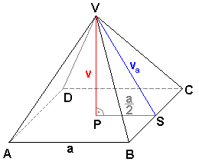 **VÝPOČET OBJEMU A POVRCHU IHLANA**

**Ihlan** je teleso ohraničené jedným **n-uholník**om, ktorý **tvorí podstavu** ihlanu a n **trojuhol-níkmi**, ktoré **tvoria bočné steny** ihlanu.

Ak je postavou **pravidelný n-uholník**, hovoríme o **pravidelnom n-bokom ihlane**.

**Výška ihlana** (ozn. **v**) je kolmá vzdialenosť vrcholu od roviny podstavy.

**pravidelný štvorboký ihlan** – jeho podstavou je   
 štvorec, plášť tvoria štyri zhodné trojuholníky.

Ak majú ihlan a hranol úplne zhodné podstavy a rovnakú výšku, tak **objem ihlana je tretinou objemu hranola**.   
Pre objem a povrch ihlana platí:

**objem ihlana** **V = 1/3.P.v**

**povrch ihlana** **S = P + Q**

1. 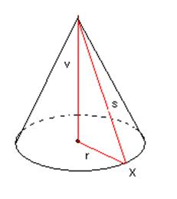**VÝPOČET OBJEMU A POVRCHU KUŽEĽA**

**Rotačný kužeľ** je teleso, ktoré vznikne otáčaním pravouhlého trojuholníka okolo jednej jeho odvesny.

Táto strana je **výškou kužeľa**, ozn. **v**.

Kužeľ má jednu **podstavu – kruh** s polomerom **r**.

Ak rozvinieme jeho **plášť** do roviny, dostaneme **kruhový výsek**, ktorého polomer je tzv. strana s kužeľa (najkratšia vzdialenosť od vrcholu po obvod podstavy).

 Pre objem a povrch kužeľa platí:

obsah podstavy **P = π.r2**

**objem kužeľa V = 1/3.P.v = 1/3.π.r2**

obsah plášťa **Q = π.r.s**

**povrch valca S = P + Q = π.r.(r + s)**

**ÚLOHA:**

1. **Charakterizuj ihlan**
2. **Ako vypočítame objem a povrch ihlana ?**
3. **Charakterizuj kužeľ**
4. **Ako vypočítame objem a povrch ihlana ?**

Zdroj : https://www.zborovna.sk/naj.php?action=listing_kvalitne&vlib_subject_id=r1&vlib_grade_id=&vlib_school_type_id=&full=1&vlib_prispevok_id=&search=povrch+a+objem+